  Universidade Federal do Vale do São Francisco  HU UNIVASF | Procedimento Operacional  Padrão | POP Nº 14
 | Fluxo de auditoria de notas fiscais de OPME | Versão: 01 | Próxima revisão:
Elaborado por: Sâmia Letícia Ribeiro Lima e Rodolfo Araújo da Silva |  | Data de criação: 01/10/2021
Revisado por: Saulo Bezerra Xavier |  | Data de Revisão: 01/10/2023
Aprovado por: Kátia Regina |  | Data de Aprovação: 30/10/2023
Responsável pelo POP: Sâmia Letícia Ribeiro Lima
Objetivo: Aprimorar os controles internos instituídos para fins de mitigar os riscos de erro, diminuir o tempo gasto pelo setor de contas médicas na verificação da veracidade e fidedignidade das notas fiscais relacionadas ao consumo de OPME.
Informações Gerais: O fluxograma descreve o caminho percorrido pela nota fiscal depois do envio para contas médicas.
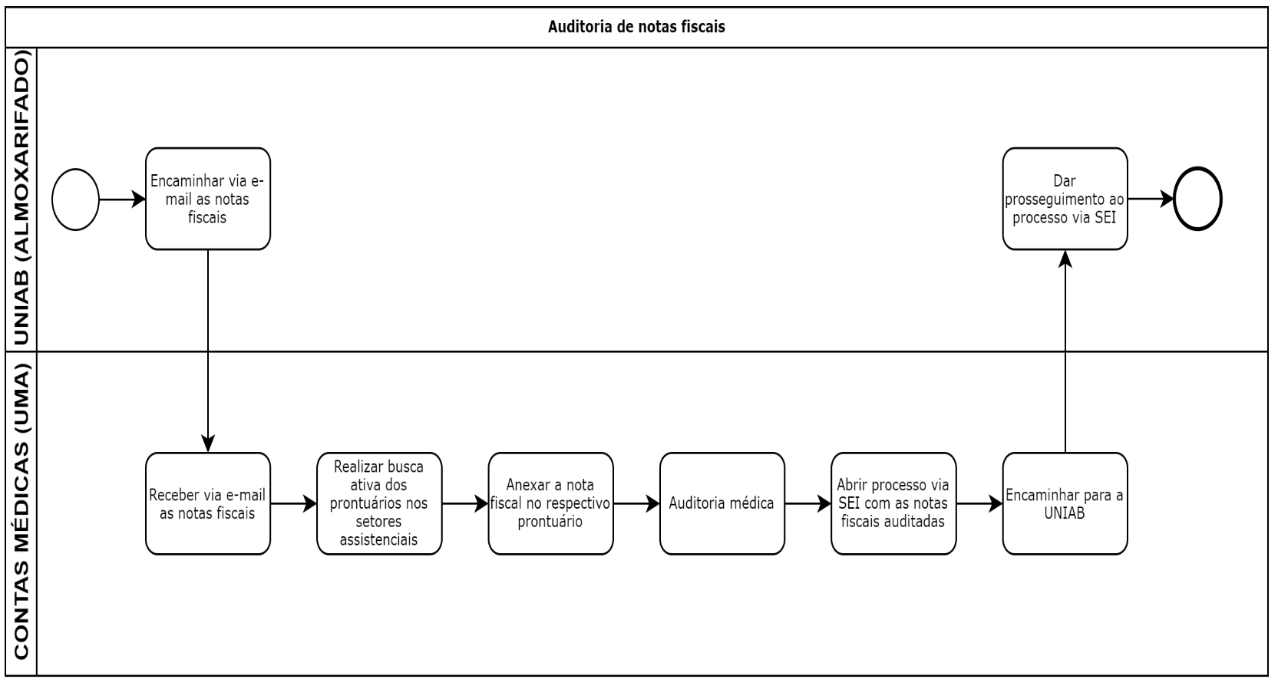
- As notas fiscais relacionada ao consumo de OPME são enviadas à Unidade de Monitoramento e Avaliação – contas médicas, através do e-mail contasmedicas.univasf@ebserh.gov.br, pela Unidade de Abastecimento (UNIAB). A caixa de entrada do e-mail é verificada diariamente;
- Após recebimento via e-mail, as notas fiscais são impressas nas contas médicas;
- O administrativo responsável pelos prontuários especiais tem um prazo de 2 dias para realização de busca ativa dos prontuários envolvidos no processo;
- As notas fiscais são anexadas aos seus respectivos prontuários, após conferência de nome completo, número do prontuário e data da cirurgia;
- Após a conferência preliminar, os prontuários são separados para auditoria médica.
- Auditoria médica (prazo 2 dias):
- Conferir nome completo e número do prontuário;
- Observar se data da utilização da OPME da nota fiscal confere com data da realização do procedimento cirúrgico;
- Analisar se há compatibilidade da OPME utilizada com o procedimento realizado;
- Verificar se o valor cobrado na nota fiscal é compatível com a tabela SUS – SIGTAP;
- Em caso de incompatibilidade: a) Entre descrição cirúrgica x registro de consumo da sala x descrição do produto cobrado em nota fiscal, o prontuário será devolvido a unidade de CME para verificação do registro e retificação do mesmo, quando necessário. b) Entre descrição/valor do produto cobrado em nota fiscal x tabela SIGTAP ou descrição cirúrgica x descrição do produto cobrado em nota fiscal, ou qualquer outra inconformidade, a nota fiscal será devolvida a unidade de abastecimento para retificação da mesma. c) Entre a utilização de OPME e o procedimento ou a quantidade utilizada for excedente ao previsto, contrariando a tabela de referência, o profissional da Saúde responsável deverá justificar o uso de materiais excedentes ou incompatíveis.
- Posteriormente a auditoria médica, um processo é aberto via SEI (Sistema Eletrônico de informações), onde as notas fiscais são separadas por empresa prestadora de serviço. Prazo de 01 dia.
- Os processos gerados via SEI são encaminhadas à UNIAB.
- A UNIAB dar prosseguimento ao processo via SEI.
Observações importantes:
- Os pacientes que sofrerão intervenções que utilizam OPME deverão ter registro em AIH, contendo a comprovação técnica de sua efetiva necessidade justificada pelo profissional responsável e registrada no prontuário do paciente.
- A descrição cirúrgica é responsabilidade do profissional que realiza o procedimento e deve conter o registro detalhado do ato cirúrgico e a relação das OPME utilizadas e, em casos específicos, a justificativa da utilização de material excedente ou incompatível com o SIGTAP. É obrigatória a fixação, neste documento, da etiqueta de rastreabilidade das OPME utilizadas no procedimento cirúrgico.
- O controle na utilização de OPME é de responsabilidade dos profissionais envolvidos na realização do procedimento, que deverão registrar na descrição cirúrgica, no registro de consumo da sala e no prontuário do paciente todas as informações sobre as OPME utilizadas, tais como: nome do produto, fabricante, tamanho, quantitativo e a descrição do implante realizado.

Universidade Federal do Vale do São Francisco  HU UNIVASF | Procedimento Operacional  Padrão | POP Nº 15
 | Fluxo de auditoria de exames contratualizados (externos) | Versão: 01 | Próxima revisão:
Elaborado por: Sâmia Letícia Ribeiro Lima e Rodolfo Araújo da Silva |  | Data de criação: 01/10/2021
Revisado por: Saulo Bezerra Xavier |  | Data de Revisão: 01/10/2023
Aprovado por: Kátia Regina |  | Data de Aprovação: 30/10/2023
Responsável pelo POP: Sâmia Letícia Ribeiro Lima
Objetivo: Aprimorar os controles internos instituídos para fins de mitigar os riscos de erro e diminuir o tempo gasto pelo setor de contas médicas na verificação da realização dos exames externos.
Informações Gerais: O fluxograma descreve a auditoria dos exames externos contratualizados, são eles: exames de hemodinâmica e exames de ressonância magnética.

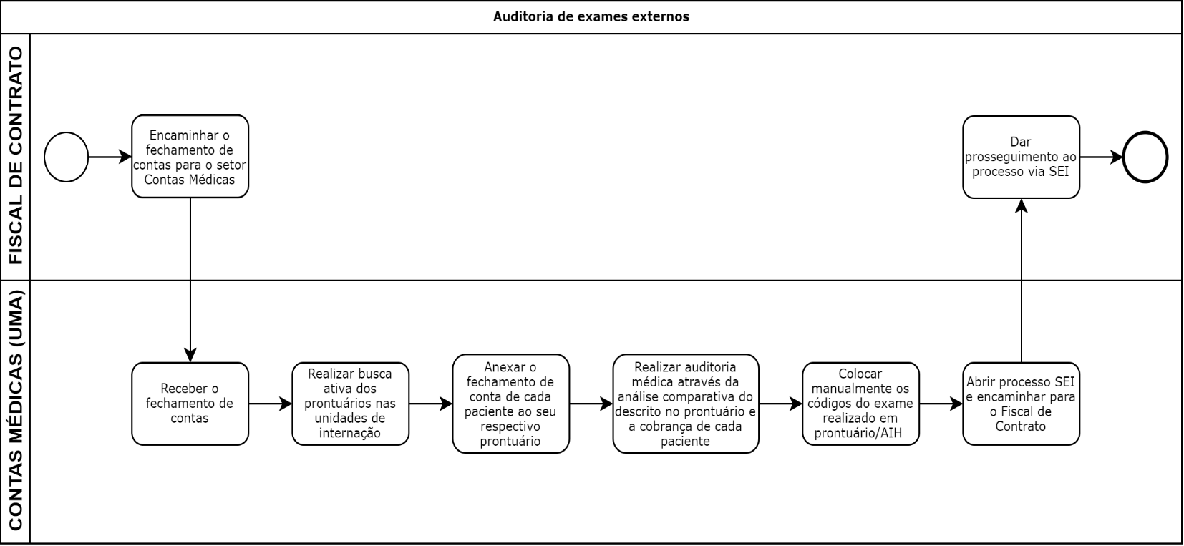
- O fiscal de contrato, atualmente o Setor de Apoio Diagnóstico e Terapêutico (SADT), encaminha mensalmente o fechamento de contas dos pacientes envolvidos no processo de exames externos para a Unidade de Monitoramento e avaliação (UMA) – Contas médicas;
- Após recebimento do fechamento de contas, o administrativo responsável pelos prontuários especiais tem um prazo de 2 dias para realização de busca ativa dos prontuários envolvidos no processo;
- Após a conferência se a data da realização do exame externo está dentro do internamento do paciente, o fechamento de conta é anexado ao seu respectivo prontuário, deixando-o pronto para auditoria médica;
- Auditoria médica (prazo 2 dias):
- Conferir nome completo e número do prontuário;
- Buscar no arquivo médico, as evoluções médicas e/ou enfermagem, que comprovem o pedido e realização do exame externo;
- Conferir se o valor cobrado por cada procedimento é análogo a tabela SUS (SIGTAP);
- Após auditoria médica, o procedimento poderá: a) ser liberado para pagamento, b) ser criticado, podendo ser glosado, c) ser modificado, buscando prezar pela veracidade do que realmente foi realizado no paciente.
- Posteriormente a auditoria médica, os códigos de cada procedimento realizados são colocados manualmente no laudo de AIH para fins de processamento da informação assistencial (faturamento);
- Por fim, um processo é aberto via SEI, com todos os exames auditados e conferidos na forma da legislação do SUS, e encaminhado ao fiscal de contrato (SADT);
- O fiscal de contrato (SADT) dar prosseguimento ao processo via SEI, para previsão e liberação da nota fiscal do fornecedor.

Universidade Federal do Vale do São Francisco  HU UNIVASF | Procedimento Operacional  Padrão | POP Nº 16
 | Fluxo de auditoria das hemodiálises | Versão: 01 | Próxima revisão:
Elaborado por: Sâmia Letícia Ribeiro Lima e Rodolfo Araújo da Silva |  | Data de criação: 01/10/2021
Revisado por: Saulo Bezerra Xavier |  | Data de Revisão: 01/10/2023
Aprovado por: Kátia Regina |  | Data de Aprovação: 30/10/2023
Responsável pelo POP: Sâmia Letícia Ribeiro Lima
Objetivo: Aprimorar os controles internos instituídos para fins de mitigar os riscos de erro e diminuir o tempo gasto pelo setor de contas médicas na verificação da realização dos procedimentos de hemodiálise.
Informações Gerais: O fluxograma descreve a auditoria dos procedimentos de hemodiálise.
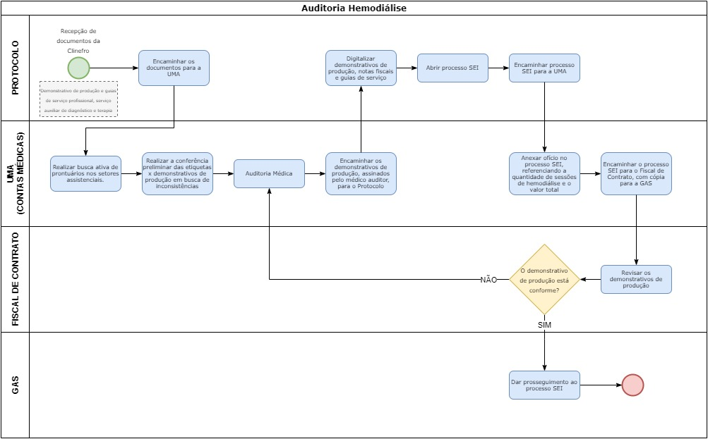
- O setor de protocolo do HU – Univasf recebe mensalmente o demonstrativo de produção e todos os documentos relacionados ao fechamento de conta de serviços prestados pela Clínica de Nefrologia de Juazeiro – CLINEFRO e encaminha para a Unidade de Monitoramento e avaliação (UMA) – Contas médicas;
- Após recebimento do demonstrativo de produção pelas contas médicas, o administrativo responsável pelos prontuários especiais tem um prazo de 3 dias para realização de busca ativa dos prontuários envolvidos no processo;
- Após a segregação é realizado uma conferência preliminar das etiquetas de hemodiálise nos prontuários envolvidos no processo, buscando conferir se a quantidade de etiquetas é equivalente a quantidade de sessões cobradas nas guias de serviço de cada paciente.
- Em casos de inconsistências, contactar a CLINEFRO e aguardar o encaminhamento de nova documentação comprobatória. Os prontuários são então encaminhados para auditoria médica;
- Auditoria médica (prazo 2 dias):
- Conferir nome completo e número do prontuário;
- Buscar no arquivo médico as evoluções médicas e parecer do nefrologista indicando a necessidade de diálise;
- Conferir etiqueta com prescrição médica de diálise, que deve conter nome do paciente, data, assinatura/carimbo do médico nefrologista, via de acesso, tempo de diálise, uso de heparina, ultra filtração, fluxo sanguíneo, fluxo dialisado e intercorrências;
- Ao término da auditoria médica, as notas fiscais e todos os documentos relacionados ao fechamento de conta de serviços prestados pela CLINEFRO são assinados pelo médico auditor e encaminhadas para o protocolo. Se necessário enviar também relatório de auditoria, relatando inconsistência.
- O setor de protocolo realiza digitalização das notas fiscais e todos os documentos relacionados ao fechamento de conta de serviços prestados pela CLINEFRO, abre processo via SEI e encaminha para UMA.
- A UMA acrescenta ofício no processo SEI, referenciando a quantidade de sessões de hemodiálise e o valor total auditado e encaminha o processo para fiscal de contrato com cópia para GAS.
- O fiscal de contrato avalia e revisa demonstrativo de produção.
- Em casos de divergência entre valor de nota fiscal e valor auditado, ou inconsistências em guias de serviço, o fiscal deverá descrever no processo SEI, e encaminhar para GAS
- O processo é prosseguido pela GAS.

